Министерство образования и науки Российской Федерации
ФГАОУ ВО «Севастопольский государственный университет»
Институт радиоэлектроники и информационной безопасности

Кафедра радиоэлектроники и телекоммуникаций

ОТЧЁТ
по лабораторной работе №3
«Использование фреймворка Bootstrap
для разработки дизайна Веб–сайта»
по дисциплине
«Коммуникации в сети Интернет и принципы построения сайтов»

Выполнил:студент гр. КвИиППС/б-18-1-о
Николайчук Наталья Александровна

Защитил с оценкой: ______
Принял: ассистент Табакаев Д.И.

Севастополь
2020
СОДЕРЖАНИЕ
1. Описание лабораторной работы 3
1.1. Цель работы 3
1.2. Индивидуальное задание 3
1.1. Цель работы 3
2. Выполнение лабораторной работы 5
2.1. Структура сайта 5
2.2. Текст программы 5
2.2.1 Главное меню 5
2.2.2 Классификация рыб 6
2.2.3 Жалобы и предложения 9
2.3. Таблица имя и назначение классов 11
2.4. Результат выполнения работы 11
Выводы 12

1. Описание лабораторной работы
1.1. Цель работы
Освоить навыки создания адаптивного макета и стилизации сайта с помощью фреймворка Bootstrap.
1.2. Индивидуальное задание
Создать гостевую книгу состоящею из 3 полей: имя, email и сообщение. Создать кнопу submit для передачи данных на сервер. Используя классы фреймворка Bootstrap выполнить стилизацию формы. Создать таблицу, состоящую из 4 столбцов и к ней применить стили фреймворка Bootstrap.
1.3 Теоретические сведения
Bootstrap - это открытый и бесплатный HTML, CSS и JS фреймворк, который используется веб-разработчиками для быстрого создания адаптивных дизайнов сайтов.
Фреймворк Bootstrap используется не только независимыми разработчиками, но и целыми компаниями. Основная область его применения – это разработка фронтенд составляющих сайтов и интерфейсов админок. Среди аналогичных систем (Foundation, UIkit, Semantic UI, InK и др.) фреймворк Bootstrap является самым популярным.
Bootstrap - это просто набор файлов (CSS и JavaScript). После подключения этих файлов к странице станет доступны для верстки дизайна большое количество классов и готовых компонентов. Используя их можно очень быстро и качественно создать современный адаптивный дизайн сайта.
Классы Bootstrap можно разбить на 3 большие группы:
• Классы для создания сетки (адаптивного макета страницы).
• Классы для стилизации контента (текста, кода, изображений, таблиц и другой информации).
• Служебные классы (для решения наиболее часто встречающихся вспомогательных задач, таких как выравнивание, управление отображением, добавление границ и др.).
Кроме классов во фреймворке Bootstrap имеются ещё и компоненты (готовые объекты интерфейса). Это кнопки, хлебные крошки, формы, навигационные меню, выпадающие списки, всплывающие панели и др.
Применение фреймворка Bootstrap при создании сайтов даёт следующие преимущества:
• Очень быстрое создание качественных адаптивных дизайнов сайтов (достигается благодаря использованию хорошо продуманных и протестированных огромным количеством веб-разработчиков классов и готовых компонентов).
• Современный дизайн (оформление HTML элементов и компонентов Bootstrap выполнено в едином стиле в последних тенденциях веб-дизайна).
Нет необходимости иметь глубокие знания по HTML, CSS, JavaScript и jQuery (достаточно знать только основы вышеперечисленных технологий).
• Является кроссбраузерным и кроссплатформенным (адаптирован для всех популярных операционных систем и браузеров (Mozilla Firefox, Google Chrome, Safari, Internet Explorer и Opera и др.), работающих в этих системах).
• Является открытым и бесплатным. Фреймворк Bootstrap – это проект с открытым исходным кодом, доступным на Github. Он имеет лицензию MIT. Это означает, что его можно использовать бесплатно как для личного, так и для коммерческого использования.
Но, кроме преимуществ у Bootstrap есть также недостатки. Первый заключается в том, что он не подходит для проектов с уникальным дизайном. В этом случае из Bootstrap для проекта в основном берут только сетку. Второй – это когда вам для проекта нужны не все компоненты и классы, а только некоторые. Этот недостаток, не является проблемой. Например, на странице Customize можно очень просто собрать свою сборку, состоящую только из нужных классов и компонентов Bootstrap.

2. Выполнение лабораторной работы
2.1. Структура сайта
Шапка
Меню
Контент
Подвал
2.2. Текст программы
2.2.1. Главное меню (menu.html)
<!DOCTYPE html>
<html>
<head>
<title>Ихтиология</title>
<link rel="stylesheet" type="text/css" href="css/style.css">
<meta charset="UTF-8">
<link rel="stylesheet" href="https://stackpath.bootstrapcdn.com/bootstrap/4.4.1/css/bootstrap.min.css" integrity="sha384-Vkoo8x4CGsO3+Hhxv8T/Q5PaXtkKtu6ug5TOeNV6gBiFeWPGFN9MuhOf23Q9Ifjh" crossorigin="anonymous">
</head>
<body background="images/аквариум.jpg">
<div id="container">
<div id="header">
<h2>Добро пожаловать на сайт "Ихтиология"</h2>
</div>
<!--Поиск-->
<form action="" method="get">
<input name="s" placeholder="искать рыбу..." type="search">
<button type="submit">Поиск</button>
</form>
<!--меню сайта-->
<div id="mainmenu">
<ul>
<!-- Описание ссылок в меню и сами ссылки. -->
<li><a href="menu.html"><button type="button" class="btn btn-info btn-lg">
Меню</button></a></li>
<li><a href="Классификация.html"><button type="button" class="btn btn-info btn-lg">
Классификация</button></a></li>
<li><a href="Жалобы и предложения.html"><button type="button" class="btn btn-info btn-lg">
Жалобы и предложения</button></a></li>
</ul>
</div>
<!--Конец меню сайта-->
<!-- Область Контента -->
<div id="content">
Вас приветствует сайт, посвящённый ихтиологии. <br>
Ихтиология-наука о рыбах. <br>
Здесь вы можете найти информацию о некоторых видах рыб.<br>
</div>
<!--конец области контента-->
<!--Подвал сайта-->
<div id="footer">
<h2>Автор</h2>
<b>Николайчук Наталья: <u> информация засекречена </u> </b><br>
</div>
</div>
</body>
</html>
2.2.2. Классификация рыб (классификация.html)
<!DOCTYPE html>
<html>
<head>
<title>Ихтиология</title>
<link rel="stylesheet" type="text/css" href="css/style.css">
<meta charset="UTF-8">
<link rel="stylesheet" href="https://stackpath.bootstrapcdn.com/bootstrap/4.4.1/css/bootstrap.min.css" integrity="sha384-Vkoo8x4CGsO3+Hhxv8T/Q5PaXtkKtu6ug5TOeNV6gBiFeWPGFN9MuhOf23Q9Ifjh" crossorigin="anonymous">
</head>
<body background="images/море.jpg">
<div id="container">
<div id="header">
<h2>Классификация рыб</h2>
</div>
<!--меню сайта-->
<div id="mainmenu">
<ul>
<!-- Описание ссылок в меню и сами ссылки. -->
<li><a href="menu.html"><button type="button" class="btn btn-info btn-lg">
Меню</button></a></li>
<li><a href="Классификация.html"><button type="button" class="btn btn-info btn-lg">
Классификация</button></a></li>
<li><a href="Жалобы и предложения.html"><button type="button" class="btn btn-info btn-lg">
Жалобы и предложения</button></a></li>
</ul>
</div>
<!--Конец меню сайта-->
<!-- Область Контента -->
<div id="table">
<table class=" table-bordered" align="center">
<thead>
<tr > <!-- Основные столбцы -->
<th width="150px"> <b>Фото</b> </th>
<th> <b>Вид рыбы</b> </th>
<th width="1000px"> <b>Описание</b> </th>
</tr>
</thead>
<tbody>
<!-- Аквариумные -->
<td align="center" bgcolor="#66CDAA" colspan="3"><b>Аквариумные</b></td>
<tr >
<td> <img src="images/Mollineziya.jpg" width="75%"> </td>
<td> Моллинезии</td>
<td> Симпатичные и яркие рыбешки с большим выбором интересных расцветок наиболее благосклонны к
новичкам-аквариумистам и прощают им многие ошибки. Исключением является только селекционная моллинезия-баллон – от
такой покупки любителям лучше отказаться.</td>
</tr>
<tr >
<td> <img src="images/Skalyariya.jpg" width="75%"> </td>
<td> Скалярии</td>
<td> Самые популярные и легко узнаваемые рыбешки в любом аквариуме.
Они давно уже адаптировались к домашним условиям содержания, и не настолько капризны, как считалось ранее.
Единственное требование – температура воды должна быть не ниже +22 °С, иначе рыба может заболеть.</td>
</tr>
<!-- Рыбы Чёрного моря -->
<td align="center" bgcolor="#66CDAA" colspan="3"><b>Рыбы Чёрного моря</b></td>
<tr >
<td> <img src="images/Сельдь.jpg" width="75%"> </td>
<td> Сельдь</td>
<td> Рыбу отличает слегка сжатое с боков удлиненное тело с грудным выступом-килем.
Спинка животного отливает сине-зеленым, а брюшко серо-серебристое. В длину рыба достигает 52-ух сантиметров,
но большинство взрослых особе не превышают 33-ех.</td>
</tr>
<tr >
<td> <img src="images/Килька.jpg" width="75%"> </td>
<td> Килька</td>
<td> Миниатюрная родственница сельди. Второе имя – шпрота.
Для ихтиологов же шпрота – рыба вида спраттус. Его представители не вырастают больше 17-ти сантиметров и живет максимум 6 лет.
Обычно это 4 года против 10-ти, отведенных на век сельди.</td>
</tr>
</div>
</tbody>
</table>

<!--конец области контента-->
<!--Подвал сайта-->
<div id="footer">
<h2>Автор</h2>
<b>Николайчук Наталья: <u> информация засекречена </u> </b><br>
</div>
</div>
</body>
</html>
2.2.3. Жалобы и предложения (жалобы и предложения.html)
<!DOCTYPE html>
<html>
<head>
<title>Ихтиология</title>
<link rel="stylesheet" type="text/css" href="css/style.css">
<meta charset="UTF-8">
<link rel="stylesheet" href="https://stackpath.bootstrapcdn.com/bootstrap/4.4.1/css/bootstrap.min.css" integrity="sha384-Vkoo8x4CGsO3+Hhxv8T/Q5PaXtkKtu6ug5TOeNV6gBiFeWPGFN9MuhOf23Q9Ifjh" crossorigin="anonymous">
</head>
<body background="images/море.jpg">
<div id="container">
<div id="header">
<h2>Жалобы и предложения</h2>
</div>
<!--меню сайта-->
<div id="mainmenu">
<ul>
<!-- Описание ссылок в меню и сами ссылки. -->
<li><a href="menu.html"><button type="button" class="btn btn-info btn-lg">
Меню</button></a></li>
<li><a href="Классификация.html"><button type="button" class="btn btn-info btn-lg">
Классификация</button></a></li>
</ul>
</div>
<!--Конец меню сайта-->
<!-- Область Контента -->
<div id="content">
<form>
<div class="form-group">
<label>Имя</label>
<input type="text" class="form-control"
placeholder="Введите имя "name="name">
</div>
<div class="form-group">
<label>EMAIL:</label>
<input type="text" class="form-control"
placeholder="Введите Email" name="email">
</div>
<div class="form-group">
<label>Сообщение</label>
<textarea name="comment" class="form-control" placeholder="Сообщение" name="text"></textarea>
</div>
<div class="form-group">
<input type="submit" class="btn btn-info"
value="Отправить" />
</div>
</form>
</div>
<!--конец области контента-->
<!--Подвал сайта-->
<div id="footers">
<h2>Автор</h2>
<b>Николайчук Наталья: <u> информация засекречена </u> </b><br>
</div>
</div>
</body>
</html>
2.3. Таблица имя и назначения классов
Таблица 1 — Используемые классы
Имя класса | Назначение класса
btn btn-* btn-lg | Кнопка заданного стиля (*-warning/danger/info/…)
table-bordered | Границ со всех сторон таблицы и ячеек
form-control | содержит основные стили внешнего вида, активного состояния, размерности и т.д.
form-group | создание вокруг надписи margin-bottom и включение контроля.
2.4. Результат выполнения работы
2.4.1. Главное меню (menu.html)
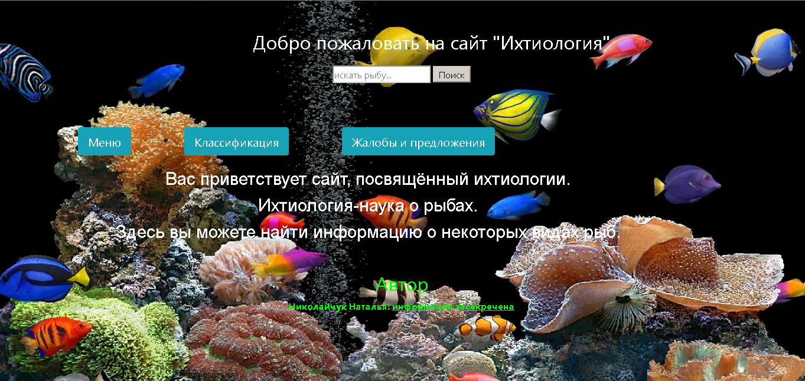
Рис.1. Вид главного меню сайта
2.4.2. Классификация рыб (классификация.html)
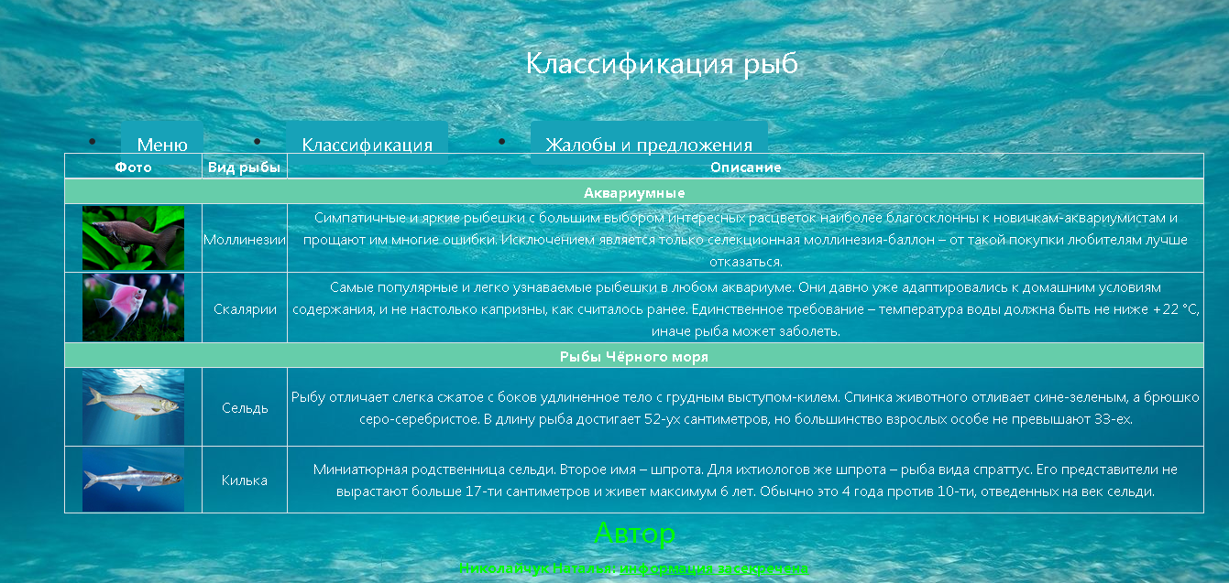
Рис.2. Классификация рыб
2.4.3. Жалобы и предложения (жалобы и предложения.html)
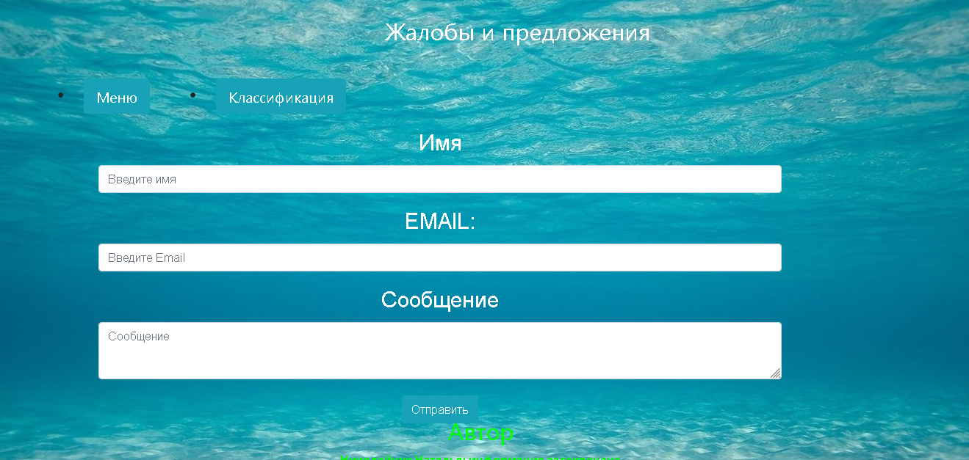
Рис.3. Жалобы и предложения

Выводы
В данной лабораторной работе был изучен фреймворк Bootstrap.Получены практические навыки создания адаптивного макета и стилизации сайта с помощью Bootstrap.

